**Übung: Fristberechnungen**

*Berechnen Sie die Fristen! (Fristenschema)*

**Aufgabe 1:** Wann kann vor dem AG frühestens ein Verhandlungstermin stattfinden, wenn dem Beklagten die Ladung am 28.08.2023 zugestellt wird? (Beachten Sie nur die Ladungsfrist)

**Aufgabe 2:** Wann kann vor dem AG frühestens ein Verhandlungstermin stattfinden, wenn dem Beklagten die Ladung am 14.06.2023 zugestellt wird. (Beachten Sie nur die Ladungsfrist)

**Aufgabe 3:** Wann kann vor dem LG frühestens ein Verhandlungstermin stattfinden, wenn die Ladung jeweils am 31.03.20xx zugestellt wurde. (Beachten Sie nur die Ladungsfrist)

**Aufgabe 4:** Das AG hat ein Endurteil erlassen. Das Urteil wird an den Kläger am 14.02.2023 und an den Beklagten am 13.02.2023 zugestellt. Bis wann kann welches Rechtsmittel eingelegt werden?

**Aufgabe 5:** Das AG hat ein VU erlassen. Das Urteil wird jeweils am 11.07.2023 zugestellt. Bis wann kann welches Rechtsmittel eingelegt werden?

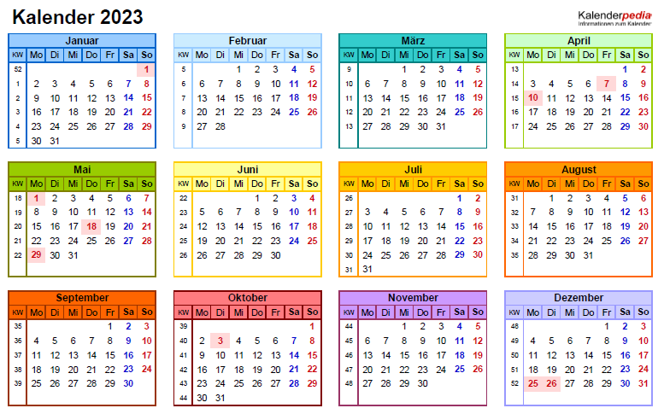

**Lösungen:**

**Aufgabe 1:**

|  |  |
| --- | --- |
| 1. | Ladungsfrist (§ 217 ZPO): 3 Tage, da Parteiprozess (§ 79 ZPO) |
|  |  |
| 2. | FB: Ereignisfrist, 29.08.2023, 0:00 Uhr (§§ 222 I ZPO, 187 I BGB) |
|  |  |
| 3. | FE: 31.08.2023, 24:00 Uhr (§§ 222 I ZPO, 188 I BGB) |

Der Termin kann frühestens am 01.09.2023 stattfinden.

**Aufgabe 2:**

|  |  |
| --- | --- |
| 1. | Ladungsfrist (§ 217 ZPO): 3 Tage, da Parteiprozess (§ 79 ZPO) |
|  |  |
| 2. | FB: Ereignisfrist, 15.06.2023, 0:00 Uhr (§§ 222 I ZPO, 187 I BGB) |
|  |  |
| 3. | FE: 17.06.2023, 24:00 Uhr (§§ 222 I ZPO, 188 I BGB), jedoch allgemeiner Feiertag – nächster Werktag 19.06.2023, 24:00 Uhr (§ 222 II ZPO) |

Der Termin kann frühestens am 20.06.2023 stattfinden.

**Aufgabe 3:**

|  |  |
| --- | --- |
| 1. | Ladungsfrist (§ 217 ZPO): 1 Woche, da Anwaltsprozess (§ 78 ZPO) |
|  |  |
| 2. | FB: Ereignisfrist, 01.04.2023, 0:00 Uhr (§§ 222 I ZPO, 187 I BGB) |
|  |  |
| 3. | FE: 07.04.2023, 24:00 Uhr (§§ 222 I ZPO, 188 II BGB), jedoch allgemeiner Feiertag – nächster Werktag 11.04.2023, 24:00 Uhr (§ 222 II ZPO) |

Der Termin kann frühestens am 12.04.2023 stattfinden.

**Aufgabe 4:**

|  |  |
| --- | --- |
| 1. | Berufung (§ 511 ZPO), Berufungsfrist (§ 517 ZPO): Notfrist von 1 Monat ab Zustellung des vollständig abgefassten Urteils |
|  |  |
| 2. | FB: Ereignisfrist, 15.02.2023, 0:00 Uhr (§§ 222 I ZPO, 187 I BGB) |
|  |  |
| 3. | FE: 14.03.2023, 24:00 Uhr (§§ 222 I ZPO, 188 II BGB) |

**Aufgabe 5:**

|  |  |
| --- | --- |
| 1. | Einspruch (§ 338 ZPO), Einspruchsfrist (§ 339 I ZPO): Notfrist von 2 Wochen ab Zustellung des VU |
|  |  |
| 2. | FB: Ereignisfrist, 12.07.2023, 0:00 Uhr (§§ 222 I ZPO, 187 I BGB) |
|  |  |
| 3. | FE: 25.07.2023, 24:00 Uhr (§§ 222 I ZPO, 188 II BGB) |